Муниципальное образовательное бюджетное учреждение дополнительного образования Центр детского творчества
г. Баймак муниципального района Баймакский район
Республики Башкортостан

Объединение «Юная рукодельница»

Учебно-исследовательская работа:

Изучение секретов ручного ткачества
у ЮГО-ВОСТОЧНЫХ башкир

Автор: Мурзабулатова Райса Раисовна,
учащаяся 9 класса МОБУ СОШ
с. Яратово Баймакский район РБ
Научный руководитель:
Хисматуллина Гульдар Абдулхаевна, педагог дополнительного образования МОБУ ДО ЦДТ г. Баймак РБ
Консультант:
Лукманова Алита Даяновна, кандидат филологических наук, ГАУ ДПО
Институт развития образования РБ

2020 год
СОДЕРЖАНИЕ

Введение…………………………………………………………………………..3

I. Основная часть………………………………………………………………...5

1.1. История возникновения ручного ткачества …………..................….5

1.2. Анкетирование учащихся и опрос жителей с. Яратово Баймакского района Республики Башкортостан…...…………………………………………..6

1.3. Встреча с жителями сёл Яратово и Гумерово Баймакского района Республики Башкортостан......................................................................................7

1.4. Ручное ткачество у башкирского народа……………………….........9

1.5. Республиканский фестиваль башкирского паласа «Веков связующая нить»....................................................................................................11

1.6. Народная мастерица Назия Ахметвалиева…………….…………...12

1.7. Ручное ткачество в башкирском устном народном творчестве….12

1.8. Толкование слов, относящихся к ручному ткачеству ………….....13

1.9. Современный гобелен.………………………………………………14

1.10. Изготовление гобелена……………………………………………..15

Заключение...........................................................................................................16

Список использованной литературы и источников.………………………17

Приложение………………………………………………………………………18

Введение

Недавно в семейном альбоме я увидела очень красивую фотографию: где я, сестра Ильмира, моя мама и бабушка находимся в башкирской юрте. Затем я узнала, что эта фотография десятилетней давности. Снимок сделан на районном сабантуе (Приложение, стр. 18). Но особое мое внимание привлекли красивые по цвету изделия ‒ паласы ручного ткачества. Оказалось, что эти изделия сохранились не только на фотографиях, но я смогла прикоснуться к ним руками, рассмотреть технику их изготовления. У моих родных сохранились такие изделия, как ковры, паласы шали из пуха и т.д. А чтобы подробнее узнать о них, я взяла эту тему для исследования.
Цель нашей работы: возродить традиции ручного ткачества и научиться этому ремеслу у умельцев сёл Яратово и Гумерово Баймакского района Республики Башкортостан.
Для достижения этой цели мы поставили ряд задач:
- Изучить историю ручного ткачества;
- Найти и изучить старинный ткацкий станок у старожилов и научиться работать на нем;
- Найти образы ткачихи в художественном народном творчестве;
- Изучить научную литературу, материалы СМИ по данной теме;
- Изготовить гобелен и внести свой вклад в оформлении интерьера дома.
Объектом исследования является ковроткачество, а предметом – изделие, выполненное с использованием техники ручного ткачества.
Актуальность изучения данной темы в том, что она расширит и обогатит мои знания о традициях ручного ткачества, познакомит с народными умельцами моей малой родины, позволит привить любовь к культуре через участие в выставках ДПИ. Забытое старое сейчас вновь становится новым, актуальным. Очень важно восстановить естественный процесс передачи и сохранения национальных культурных ценностей. В связи с этим, выбор темы актуален. Ведь мы должны знать историю своей страны и её культурные ценности.
Зона исследования: села Яратово и Гумерово Баймакского района Республики Башкортостан.
Сроки и продолжительность исследования: августа – октябрь 2019 г.
Источниковую базу исследования составляют: 1) этнографические очерки Шитовой С.Н. «Народное искусство: войлоки, ковры и ткани у южных башкир»; Авижанской С.А., Бикбулатова Н.В., Кузеева Р.Г. «Декоративно-прикладное искусство башкир»; Янбухтиной А.Г. «Предметы узорного ткачества»; Кузеева Р.Г., Бикбулатова И.В., Шитовой С.Н. «Декоративное творчество башкирского народа»; Смолицкого В.Г. «Народные художественные промыслы РСФСР» и др.; 2) статьи из газеты «Аргументы и факты»; 3) энциклопедии, словари; 3) материалы из сети интернет. Источником для наглядности послужили образцы изделий умельцев сёл Яратово и Гумерово Баймакского района.
Методика исследования: 1) встречи с жителями сёл Яратово и Гумерово; 2) изучение результатов анкетирования учащихся и опроса населения; 3) сбор информации с использованием Интернет-ресурсов и изучение научной литературы о ручном ткачестве; 4) изготовление гобелена.
Ценность и научная новизна моей работы заключается в том, что впервые, используя технологию старинного ремесла ручного ткачества, я изготовила гобелены для дома, тем самым украсила интерьер своей комнаты.
Гипотеза исследования: доказать, что старинное ремесло – ручное ткачество – это часть истории, отражение многовековой жизни народов нашей родины, их обычаев и традиций.
Практическая значимость заключается в том, что результаты исследования могут быть использованы учителями ИЗО, технологии, истории образовательных школ во время уроков, на спецкурсах, кружковых объединениях в качестве наглядно-методического материала. Гобелены, выполненные мною, пригодятся для оформления интерьера различных помещений и будет приносить радость, эстетическое наслаждение.

- Основная часть

1.1. История возникновения ручного ткачества

Ткачество принадлежит к древнейшим видам деятельности человека. Производство волокна, пряжи, тканей было неотъемлемой частью женского труда в каждой крестьянской семье старой деревни. Считают, что ткачество предшествовало прядению. В виде плетения оно существовало еще до того, как человек открыл прядильную способность некоторых растений. Известно, что среди волокнистых материалов была дикорастущая крапива, «окультуренные» лён и конопля. Ручные ткацкие станки бывают двух типов: вертикальные и горизонтальные. Первые ткацкие станки были вертикальными, предполагают, что они появились в раннем металлическом веке. Вертикальные ткацкие станки и процесс работы на них отражен в вазовой живописи Древней Греции, рисунках на керамических изделиях доколумбовой Америки. Существование вертикальных станов на европейской территории подтверждено многочисленными археологическими находками на городищах дьякова и городецкого типа. Вертикальный ткацкий станок называется так потому, что нити основы на нем располагаются в вертикальной плоскости. Длина изделия определяется здесь высотой ткацкого станка. В древнем ткацком станке нити основы крепились к ветвям деревьев, а снизу оттягивались грузиками – камнями с отверстиями. В процессе эволюции, предположительно в 5 тыс. до н. э. вертикальный станок превратился в раму с перекладинами. Затем горизонтальные перекладины были заменены валами, на которые 7 можно было накручивать основу (верхний вал) и готовую ткань (нижний вал) ‒ так называемыми «накопителями». Горизонтальный ткацкий станок по своей конструкции более сложен, чем вертикальный. Точное время появления горизонтального ткацкого станка не известно. Наиболее ранние свидетельства о нем относятся ко 2 тыс. до н. э. и указывают на его существование в Древнем Египте. Об этом свидетельствуют многочисленные рисунки, выполненные на стенах египетских гробниц. Предполагают, что в Древней Греции станок горизонтального типа появился в эпоху эллинизма, т. е. в конце 4 в. до н. э. ‒ 1 в. до н. э. В горизонтальном ткацком станке нити основы расположены в горизонтальной плоскости. Основное преимущество горизонтального станка ‒ возможность вырабатывать длинные ткани. Кроме того, на таком станке можно создавать ткани различных структур. В средние века именно он стал основным типом европейского ткацкого станка. В России 19 в. горизонтальные станки назывались «стан», «кросна», «верстат». Вертикальные и горизонтальные ткацкие станки продолжают использоваться и в современном текстильном искусстве. С древних времён на Руси существовало традиционное, домашнее ткачество, которое играло важную роль в жизни крестьян. Каждая женщина в доме с малых лет умела ткать одежду, пояса, ленты, полотенца, скатерти, покрывала, занавеси, половики и многое другое… Мастерицы своими руками стремились создавать не только полезные, но и красивые вещи. Декор, цветовое сочетание, орнаментальные мотивы несли символический смысл в каждой вещи и служили не только в быту, но и использовались для ритуалов и национальных обрядов. Как сырьё использовали лён, коноплю, шерсть (козью или овечью). Для начала сырьё выращивали, обрабатывали, отбеливали, красили и пряли. И только после этого приступали к трудоёмкому и требующему внимание процессу ткачества. Разнообразная техника (бранная, ремизная, переборная, закладная), фантазия и вкус ткачихи позволяли создавать прекрасные ткани с национальным художественным оформлением. В 13 в. новое и главное достижение человечества – механический ткацкий станок. Это изобретение ведёт за собой образование мануфактур. Следующий шаг развития – это автоматизация и в 18 в. станки начинают ткать с помощью двигателя. Появляются фабрики и заводы. Домотканые полотна начинают вытеснять фабричные ткани. Ткачество уходит в прошлое, а ему на смену приходит «ткацкое производство»… Но традиции домашнего ткачества передавались из поколения в поколение и сохранились до наших дней.

1.2. Анкетирование учащихся и опрос жителей
с. Яратово Баймакского района Республики Башкортостан

Среди девочек средней школы с. Яратово мы провели анкетирование и предложили ответить на три вопроса:

Классы | Количество учащихся | Имеется ли у вас дома паласы ручного ткачества? |  | Дома у вас кто-нибудь занимается ковроткачеством? |  | Знаете ли умельцев ковроткачества в селе Яратово?
 |  | да | нет | да | нет | да | нет
5 | 9 | 2 | 7 | 1 | 8 | 1 | 8
6 | 9 | 1 | 8 | - | 9 | - | 9
7 | 7 | 1 | 6 | 1 | 6 | 1 | 6
8 | 7 | 2 | 5 | - | 7 | - | 7
9 | 8 | 2 | 6 | 0 | 8 | 1 | 7
10 | 4 | 3 | 1 | 1 | 3 | 2 | 2

Всего опросили 44 учащихся. У 11 девочек дома имеются паласы ручного ткачества, у 33 – не имеются. У 4 девочек в семье занимаются ковроткачеством, у 40 – не занимаются. Пять девочек знают умельцев села, а 39 – не знают.
Затем провели опрос среди жителей с. Яратово.

№ | Фамилия, имя | Возраст | Имеется у вас дома ковер ручного ткачества? |  | Занимались ли вы ковроделием?
 |  |  | да | нет
1 | Юмагужина М. | 80 | + |  | да
2 | Исламгулова М. | 84 | + |  | да
3 | Уельданова М. | 90 | + |  | да
4 | Нургалямова З. | 68 | + |  | да
5 | Давлетбаева Л. | 43 |  | + | нет
6 | Сафина М. | 44 |  | + | нет
7 | Мурзакаева Г. | 45 |  | + | нет
8 | Карамурзина М. | 61 | + |  | да
9 | Ишембетова Ф. | 75 | + |  | да
10 | Тулыбаева З. | 88 | + |  | да

Из этого опроса мы пришли к выводу, что из 10 опрошенных 7 жителей имеют ковры ручного ткачества и в молодости занимались этим ремеслом. А жительницы до 45 лет не имеют ковров ручного ткачества и этим ремеслом никогда не занимались. Таким образом, нам остается организовать встречу с умельцами и научиться этому ремеслу.

1.3. Встреча с жителями сёл Яратово и Гумерово
Баймакского района Республики Башкортостан

Село редко, когда жило, оно выживало. Но в селе всегда находились мастера своего дела. Они не только делали вещи для себя, но и зарабатывали себе денег. Вот и мы решили отыскать мастеров ручного ткачества. Посетили самую старейшую жительницу Тулыбаеву Зубаржат инэй (Приложение, стр. 18). Ей 88 лет. Она в детстве со своей мамой занималась изготовлением домотканых половиков. В 40-е годы 20 столетия самые первые тканые изделия были изготовлены из ненужных и поношенных вещей, поэтому очень часто имели тусклую окраску. Приспособление, на котором ткали, называли рамой, изделия получались узкие 50-55 см. Затем их соединяли из нескольких полосок.
Тканые из тряпичных разноцветных лент половички придавали крестьянскому дому особую привлекательность. Зубаржат инэй до сих пор пользуется этим половиком, хотя цвета давно уже выцвели.
Мурзакаева Гульсасак апай (Приложение, стр. 19-20) хранит у себя семейную реликвию – большую тканую пуховую шаль своей бабушки с бахромой из козьего пуха (сәсәкле шәл). Эту шаль бабушка выткала в 1920 году на ткацком станке и состоит она из 4-х полос. Пух, конечно, уже осыпался, но льняные нити в хорошем состоянии. Ведь 100 лет служит это изделие пятому поколению. На бахроме имеются цветные ниточки – заметки, которые привязала бабушка, чтобы не перепутать с другими шалями.
А вот 84-летняя Исламгулова Махмуза инэй родом из деревни Кусеево (Приложение, стр. 20) рассказала, что у нее и мать, и свекровь были мастерами ручного ткачества. А она всегда помогала им. Она рассказала, как заготовка для паласа ткалась длинной и узкой полосой. Затем готовый материал разрезали на куски и соединяли между собой, а открытые края с двух сторон обшивались сукном. А вот по рассказу Махмузы инэй, её мама была такая мастерица, что она не закрывала края паласа тканью, а для этой цели отдельно ткала подшивку из шерсти, шириной 3-4 см (әҙеп). И готовые паласы смотрелись намного красивее. Но, к сожалению, её работы не сохранились до наших дней. Но ее фотографию мамы за ткацким станком мы увидели в книге (этнографические очерки) С. Н. Шитовой «Народное искусство: войлоки, ковры и ткани у южных башкир» (Приложение, стр. 20).
Затем мы посетили семью Ишембетовых (Приложение, стр. 21). Нас встретила Флюра Аждармаликовна. Ей 75 лет. Она нам показала свою семейную реликвию ‒ палас, сотканный её бабушкой Хамидой из козьей шерсти (кәзә ҡылынан). Бабушка соткала её примерно в 1920 году, он состоит из четырех дорожек. Также она рассказала, что её мама и бабушка ткали половики из тряпичных лент, их называли турпыша. В Башкирско-русском словаре Ураксина З.Г., мы посмотрели это незнакомое нам слово. Это означает – полог.
В семье Карамурзиных (Приложение, стр. 21-26) мы увидели современный ткацкий станок. 60-летняя Миннур инэй недавно купила в городе Сибай за 3000 рублей у одного мастера. Этот настольный ткацкий станок сделан из фанеры по упрощенной схеме. Она нам показала принцип работы, здесь получаются у изделия горизонтальные полоски. Работает она с готовой синтетической пряжей из магазина. Также она нам показала большой палас, сотканный 60 лет назад. Её мама купила его у мастерицы Исяндавлетовой Сабили из д. Гумерово. Также она показала самодельную раму для изготовления половиков из тряпичных лент и свое первое готовое изделие.
В д. Гумерово у Хасановой Альфии инэй (Приложение, стр. 27-28) мы увидели старинный узконавойный ткацкий станок, который достался ей от свекрови, характерный для юго-восточных башкир. Работать на этом станке она научилась у свекрови, соткала на нем 6 паласов. Четыре паласа продала односельчанам, два паласа отдала дочерям в качестве приданого. Сейчас учит своих снох работать на нем. Рассказала нам о деталях ткацкого станка: пришва (передний вал ткацкого станка (борғоса), приспособление для закрутки (борғоса таяғы), гребенка (тараҡ), нитяные нитченки (еп көрөсө), две подножки ‒ ножные педали (табалдырыҡ). Также в этой деревне мы посетили дом Хасановой Рамзили инэй (Приложение, стр. 29). Ей 52 года. Она сама родом из Абзелиловского района. Нам она тоже показала семейную реликвию ‒ палас из шерсти на черной кошме (эсле балаҫ). Его изготовила её прабабушка по имени Кызбикэ из д. Утяган. Хотя очень много времени прошло, эти изделия сохранились в хорошем состоянии. Видимо работали наши предки-мастерицы качественно и на совесть. Также показала она нам половик из тряпичных лент, который ей достался от свекрови Исчуриной Фариги, 1929 года рождения. Также, посетив дом Уельдановой Марзии инэй, мы увидели семейную реликвию – огромный палас её мамы. Этот палас состоит из 6 заготовок. Длина 3 м (Приложение, стр. 30). Также мы встретились с Каскиновой Залифой инэй. Она нам показала палас с ромбовидными узорами, который соткала ее мама в 1957 году для приданого. Также она хранит семейную реликвию палас, изготовленный мастерицами из Абзелиловского района более 100 лет тому назад, узором закладного тканья (Приложение, стр. 30-31).
После встречи с умельцами ручного ткачества и хранителями семейных реликвий сёл Яратово и Гумерово, мы пришли к выводу, что в наших юго-восточных районах, как Баймакский, Абзелиловский, занимались ткачеством полосатых паласов из шерсти (буй балаҫ) и тряпичных половиков (сепрәк балаҫ). У семейных реликвий, паласов, выполненных 60-100 лет тому назад, полоски расположены вертикально. Мастерицы в то время работали с натуральными нитями. А сейчас мастерицы ткут паласы, полоски которых расположены горизонтально. И материал у них – синтетическая пряжа, купленная в магазинах. А паласов с разноцветными орнаментами, которые я увидела на фотографии, в наших деревнях не оказалось. Очень жаль.

1.4. Ручное ткачество у башкирского народа

Тканье ковров – распространенное ремесло в быту овцеводов. Богатство традиций коврового искусства проявилось у башкир при изготовлении безворсовых ковров – паласов. Ручное ткачество наибольшее развитие получило в северных и северо-западных районах Башкортостана. Ткали занавеси (шаршау), скатерти (ашъяулыҡ), полотенца (таҫтамал, hөлгө), покрывала (көрәгә ябыу), молитвенные коврики (намаҙлыҡ), ковры (келәм, балаҫ), узорчатый холст для праздничной одежды и др. В качестве сырья использовались растительные волокна (крапива, конопля, лен), овечья и козья шерсть, козий пух; в конце 19 – начале 20 вв. распространилась хлопчато-бумажная пряжа (киже). При изготовлении пряжи использовали красители домашнего производства из подмаренника, серпухи, плауна. Из Интернет ресурсов я изучила эти травы. Из подмаренника готовили желтую краску, из серпухи – пурпуровую, а из плауны – зеленую, желтую и синюю краски. Со 2-ой половины 19 в. применяются готовые красители. Ковроделие было представлено, в основном, безворсовыми коврами, которыми застилали нары.
Изготовление безворсовых ковров является ведущим видом народного искусства башкир. Гладкие ковры ‒ традиционные предметы кочевого и полукочевого башкирского быта вплоть до 20 в. В национальном башкирском жилище ‒ юрте в прошлые столетия коврами закрывали потолок, стены и пол для утепления и украшения жилища. Тонкие ковры меньших размеров использовались в качестве одеял. Из узких полосатых ковровых полостей шили переметные сумки, из этих же ковровых тканей делали специальные коврики-подстилки и, подбивая их войлоком, широко использовали в своем быту.
Ковры с полосатым орнаментом, нашитые на кошмы (тышлы кейеҙ, эсле балаҫ), употреблялись в качестве матрацев. В южной части Башкортостана были распространены паласы (балаҫ, буй балаҫ), узор которых состоял из продольных зубчатых или гладких многоцветных полосок. В юго-западной, западной и центральной части Башкортостана, в бассейне рек Дема и Ик, в среднем и нижнем течении рек Белой ткались ковры с геометрическим узором, обрамленным каймой (аҫалы балаҫ). В 20 в. распространяется растительный орнамент. В центральной и западной части Башкортостана ткали ковры небольших размеров с орнаментом из 1-2-х рядов крупных розеток – медальонов (ромбов, шестиугольников) или парных роговидных мотивов. Основные фигуры рисунка каймы – зигзаги, пересекающиеся линии, ряды ромбов и др. Для обыденной одежды и предметов повседневного обихода изготовлялась пестрядь – цветной холст с рисунком в полоску или клетку. Предметы украшения жилища орнаментировались узорами закладного тканья. Это мы увидели на ковре Каскиновой Залифы инэй. Узоры выполнялись по красному фону ткани; в их расцветке преобладали желтый, белый, черный и зеленый цвета, чередующиеся по контрасту. Браная (или выборная) техника тканья в конце 19 – начале 20 в. была наиболее распространенной формой узорного ткачества в северной и центральной частях Башкортостана, позже – по верхнему течению реки Уфы и в бассейне реки Ай. В браном ткачестве процесс создания и орнаментация ткани ведутся параллельно. Орнамент геометрический; встречаются стилизованные антропоморфные и растительные мотивы. В двухцветных узорах чередуются белые и красные нити; в многоцветном орнаменте наиболее распространены красные, зеленые и желтые. Основной цвет фона – ярко-красный. На Севере и Западе Башкортостана золотистый фон сочетается с красным, оранжевым, сиреневым или голубым цветами орнамента. Своеобразие башкирского браного орнамента заключается в переплетении местных и восточных мотивов. На Севере и Западе Башкортостана распространено многоремизное тканье, при котором само переплетение нитей основы и утка создают узорную фактуру ткани: косые линии, зигзаги, елочки, ромбы или «гнезда». В этой технике ткались скатерти и занавеси, реже – женского платья. Изделия многоремизного тканья изготавливались из ниток двух цветов: красного и синего или красного и черного. С середины 19 в. фабричные и привозные ткани начали вытеснять домотканое полотно. Большую устойчивость имело декоративное ткачество, тесно связанное с национальной культурой и бытом народа. В настоящее время развиваются и имеют широкое распространение безворсовое ковроткачество на Юге и Юго-Западе Башкортостана, ткачество браной техникой на Северо-Востоке. Юго-восточное ремесло отличалось самобытностью на всем протяжении 20 века. Паласы ткали на узконавойном станке, без рамы, который мы увидели в семье у Хасановых. Продольно-полосатый орнамент без каймы являлся отличительной особенностью юго-восточных паласов (буй балаҫ). Он создавался разноцветными нитями основы (буйғау). Для утка (арҡау) использовалась двойная конопляная пряжа. Для старинных паласов характерно преобладание бело-черно-серых сочетаний. Затем начали использовать крашеную пряжу. При двуслойной основе появляются узоры «лесенка» и «гусеница».
Современное развитие ручного ковроткачества не может обходиться без тщательного изучения традиционных основ народного искусства ковроделия, впитавшего в себя опыт многих предыдущих поколений. Только изучая этот опыт, оттачивая свою собственную наблюдательность, мастера и художники предприятий народных художественных промыслов могут успешно развивать ценные художественные традиции ковроделия своего края.

1.5. Республиканский фестиваль башкирского паласа
«Веков связующая нить»

Башкирскому паласу в нашей Республике Башкортостан уделяют большое внимание. Министерство культуры РБ, Республиканский центр народного творчества, Администрация Альшеевского района проводят республиканский фестиваль башкирского паласа «Веков связующая нить». На этот конкурс свои лучшие работы представляют мастера из различных районов и городов республики. По итогам конкурсного отбора награждают победителей и лауреатов конкурса. Также отмечают мастериц по номинациям: «За мастерство», «За сохранение народных традиций», «За оригинальность композиционного решения», «За инновационное решение народных орнаментов ковроткачества», «За верность традиции». Все мастера ‒ как победители, призеры, так и участники мероприятия награждаются дипломами и фирменными альшеевскими сувенирами.
В рамках фестиваля традиционно проходит семинар-практикум для желающих обучиться ткацкому ремеслу. Занятия ведут ведущие мастера Архангельского и Альшеевского районов. Также в рамках фестиваля проводят экскурсии по выставке паласов для детей-участников Республиканского конкурса-фестиваля театрально-фольклорных коллективов «Жемчужина Башкортостана». В целях пропаганды паласного ткачества для детей проводятся мастер-классы. В этом конкурсе мастерицы юго-восточных районов не участвуют, так как у них паласы только с продольно-полосатым орнаментом.

  - Народная мастерица Назия Ахметвалиева

В Давлекановском районе в деревне Курьятмас живет бабушка ‒ мастерица изготовления паласов Назия инэй Ахметвалиева, которая, прищурив левый глаз, создает произведения искусств (Приложение, стр. 31-33). Правый по нелепой случайности не слушается её уже 50 лет. Зато один хорошо натренирован, говорит она. Паласы знаменитой жительницы Давлекановского района посмотрело полсвета. В доме у нее ковры на полу, на стене. На сундуке лежат ковры, сделанные для внучки, но в городской квартире места для них не нашлось. Ковры из шерсти она оценивает в 20000 рублей, но она их не продает. Раньше Назия инэй сама содержала коз, овец и использовала шерсть и пух для ткачества. Орнаменты придумывала сама: из открыток, из книг какие-то элементы срисовывала. Краски тоже сама готовила: кипятила пряжу из шерсти, добавляла уксус, соль, солярку. Когда у нее поднимается давление, она идет в лес с собакой обнимать березу, дуб, песни сочиняет. А потом снова за работу берется. Однажды когда рубила дрова, кусок полена попал ей в глаз и она лишилась одного глаза в 29 лет. Её ковры где только не побывали: и в Италии, и в Эстонии, и на Сахалине, и также во многих городах России. Этому ремеслу Назия инэй научилась у своей бабушки, затем в 1953 году пошла работать в артель ткачихой. План давали, она их перевыполняла. Так появились у нее дома самовар, холодильник, мебель… Своему ремеслу она научила многих, даже деревенских мужиков. Удалось и детям передать, но они не хотят продолжать. Говорят – не прибыльно. Вот такую статью Елены Лукьяновой прочитали в газете «Аргументы и факты».

  - Ручное ткачество в башкирском устном народном творчестве

Так как я сама башкирка, я решила узнать, какое же место отводилось этому удивительному старинному ремеслу – ручному ткачеству в башкирском устном народном творчестве.
Туҡыу «ткать» встречается в образцах башкирского народного творчества: Уҡыған белмәҫ, туҡыған белер (пословица). Һары таҫма элдем дә, һары күлдәк туҡыным (загадка) и др.
Етен «лён» употребляется в загадках: Башы ҡорос, ҡойроғо етен и в сказках: [Батша – килендәренә:] Йә, мин биргән етендән күлдәк тегеп килтерҙегеҙме? (из сказки) и др.
Киндер «конопля» встречается в башкирских пословицах и поговорках: Атаһы өй һалған – улы йылынған, әсәһе киндер һуҡҡан – ҡыҙы кейенгән и др., также употребляется в загадках: Киндер келәт, йүкә асҡыс (мешок) и др. В башкирской мифологии конопля – оберег, наделенный продуцирующей силой.
Йөн «шерсть». В образцах устного народного творчества имеется множество пословиц и поговорок: Насар буҫтауға йөн йәбешә. Ҡатын тота белмәгән көн иткән, ебәк тота белмәгән йөн иткән. Также встречается во многих фразеологизмах башкирского языка: Донъя көтөп, йөн тетеп йәшәү шаяр. – тыныс ҡына, имен генә йәшәү «соотв. Жить-поживать да добра наживать». В башкирском народе шерсть является символом богатства, достатка, благополучия, счастья: Аяғы йөнлө кеше бәхетле була «Человек с волосатыми ногами бывает счастливым» (М. Мансурова).
Орсоҡ «веретено» входит в состав башкирских фразеологизмов: Орсоҡ кеүек «Как веретено; как волчок». Например: Мин тырышам, орсоҡ кеүек әйләнеп кенә торам (3. Биишева). Орсоҡ ояһы (төбө) «Подпятник (на мельнице)» и др. В башкирском языке имеются пословицы и поговорки, в составе которых встречается слово орсоҡ, например: Ҡапҡа ауыҙына ҡоҙа килһә, ҡабам менән орсоғом; кейәүем менән ҡыҙым килһә, һабам менән турһығым и др. В устном народном творчестве башкир орсоҡ «веретено» отмечено также в загадках: Тәҙрәнән-тәҙрәгә алтын орсоҡ үткән (луч солнца) и др. В народной культуре орсоҡ – мифологизированный предмет, имеющий женскую символику, используемый в магическом обряде лечения грыжи, например: Ҡатын-ҡыҙ символы булған мифлаштырылған әйбер, бүҫер имләгәндә ҡулланыла. Орсоҡ менән өсйән баланы имләйҙәр. В башкирской мифологии прясло символизирует женское начало. Ҡатын-ҡыҙ башланғысы символы булған мифлаштырылған әйбер. Например: Орсоҡбаш XVIII быуат башҡорт ҡатын-ҡыҙҙары ҡәберендә табылған «Веретено было обнаружено в захронениях башкирских женщин еще в ХVIII в.» (Паллас).

  - Толкование слов, относящихся к ручному ткачеству

ТКАЧЕСТВО (туҡыусылыҡ) – искусство, техника изготовления тканей.
ткать (туҡыу, һуғыу) – изготовлять (материал, ткань) путем плотного перекрестного переплетения продольных и поперечных нитей.
продольно-полосатый орнамент (буй балаҫ) – отличительная особенность юго-восточных паласов.
шерсть (йөн) – натуральное сырье (овечий и козий) для ткачества.
Подножка (табалдырык) – часть ткацкого станка.
Ткачество на дощечках – один из самых старых способов создания особого тканого полотна – тесьмы.
Бёрдо, бёрдышко (тараҡ) – орудие труда для ручного ткачества, род гребня.
нитченки из конского волоса (ҡорос) – часть ткацкого станка.
нити основы (буйғау) – использовали для этой цели разноцветные нити.
нити утка (аркау) – использовали для этой цели двойную конопляную пряжу, иногда с добавлением козьей шерсти для блеска.
Узконавойный станок ( урын) – ткацкий станок без рамы юго- восточных башкир.
мечевидная дощечка (кылыс) – приспособление для прибивания утка вместо берда.
притужальник (тыйғыса) – деталь домашнего ткацкого станка.
челнок ткацкого станка (һоҫа) – часть ткацкого станка в виде продолговатой овальной коробки или колодки с намотанной пряжей для прокладывания уточной нити.
деревянная подставка (урын аяғы) – приспособление для складывания постели, паласов, укладывая их горкой.
челнок ткацкого станка (шүре ояһы).

1.9. Современный гобелен

Сегодня в городских квартирах нет паласов, в деревнях можно встретить их только у жителей преклонного возраста. Но зато, используя технологию ткачества, мастерицы начали создавать гобелены. Путь развития современного гобелена насчитывает всего около пяти десятилетий. Художники, как правило, сами создают композицию и сами выполняют панно на ковроткацком станке. Теперь, став гобеленом, это искусство подвержено законам воздействия не только ткачества и живописи, но и пластики. А сам гобелен превратился из гладкого сюжетного ковра, в новаторский эксперимент, представляющий слияние фактуры, рельефа и различных по содержанию материалов, которые вплетаются в ткань наряду с традиционными ткацкими материалами и это, безусловно, помогает гобелену завоёвывать новые и устойчивые позиции в современном искусстве.
В настоящее время изготавливаются ковры с изображением всевозможных рисунков, портретов, пейзажей, памятников архитектуры, исторических личностей и возможностью переноса практически любого изображения с фотографии на ковер. Создание узора на ковре требует от ковровщиц высокой квалификации, тонкого вкуса, индивидуального мастерства, завидного терпения и усидчивости, поскольку работа выполняется в сидячем и полусогнутом положении. Многие опытные мастерицы, не имея перед собой технического рисунка, но зная схему построения узора ковра, выполняют его по памяти.
Типы плетения. Гобелены по типу плетения делятся на четыре: круговое, ручное плетение, плетение на ткацком станке, пробивной гобелен. Все они отличаются применением, материалами и сложностью исполнения.
Материалы и инструменты для гобеленового ковроткачества: плетельная рама, гобеленовая игла, нити для основы, пряжи для ткачества.

  - Изготовление гобелена

Выбор типа плетения и подготовка. Проведя анализ типов плетения, я выбрала для своей работы ручной тип плетения (Приложение, стр. 33-34). Перед тем, как приступить к работе, необходимо определиться с сюжетом, цветовой гаммой и способом окончательной обработки. Вот и я сначала выполнила небольшие работы. В этом году наша Республика Башкортостан отметила свое 100-летие. К этой знаменательной дате я изготовила гобелены «Край мой родной – Башкортостан», «Символика моего рода» (Приложение, стр. 35).

Заключение

Сегодня мы живем в современном мире в окружении высоких технологий, машин, робототехники, но всегда мы подсознательно стремимся вернуться к своим истокам. Возрождение незаслуженно забытых навыков ручного ткачества возвращает нас к лучшим традициям быта наших предков. Изделия, выполненные на деревянных станках, из натуральных нитей, вобравшие в себя энергетику мастера, недаром издавна считаются оберегами. Старое, забытое сейчас вновь становится новым, актуальным. Мы должны и обязаны научиться этим ремеслам у нашего старшего поколения. Мы не должны прерывать связь поколений. По итогам своего исследования мы приступили к выполнению цели по возрождению ручного ткачества и научились изготавливать гобелены по принципу изготовления паласов. Ведь ручная работа ценится всегда.
Изделия, выполненные в технике гобелена можно использовать для украшения интерьера различных помещений, для тематических мероприятий, для участия творческих в выставках.
Выводы. Мы выполнили главную цель исследовательской работы: изучили историю ручного ткачества, встретились с жителями сёл Яратово и Гумерово и нашли интересные сведения о ковроткачестве. Научились технологии работы на узконавойном станке наших предков и на плетельной раме и изготовили гобелены к 100-летию Республики Башкортостан.
Наши результаты исследования могут быть использованы учителями изобразительного искусства, технологии, истории и культуры Башкортостана образовательных школ во время уроков, на спецкурсах, кружковых объединениях в качестве наглядно-методического материала. Мною изготовленные гобелены могут украсить любой интерьер дома, участвовать в выставках декоративно-прикладного искусства.
Выполняя эту работу, мы ощутили связь времен, и нам хочется, чтобы не исчезала нить, связующая поколения, чтобы не забывались лучшие традиции нашего народа.
Перспективы работы. В дальнейшем планируем продолжить работу по следующим направлениям: 1) изучение особенностей ручного ткачества других народов; 2) проведение мастер-класса ручного ткачества по изготовлению гобелена, половиков, ковров и т. д.
Мы рекомендуем: 1) провести в школе «Праздник башкирского паласа»; 2) информировать в СМИ интересные заметки об умельцах ковроткачества.
Список использованной литературы и источников

- Авижанская С.А., Бикбулатов Н.В., Кузеев Р.Г. Декоративно-прикладное искусство башкир. – Уфа, 1964. – 260 с.
- Ахмеров К.З. Русско-башкирский словарь. – М.: Русский язык, 1964. – 986 с.
- Ғарипов И.М. Башҡортса-русса мәҡәлдәр һәм әйтемдәр һүҙлеге. – Өфө: Китап, 1994. – 167 б.
- Ефремова Т.Ф. Новый словарь русского языка. Толково-образовательный: в 2 т. – М.: Рус. яз., 2000. – 1209 с.
- Киреев А.Н. Башкирское народные пословицы. – Уфа: Башк. кн. изд-во, 1960. – 262 с.
- Кузеев Р.Г., Бикбулатов И.В., Шитова С.Н. Декоративное творчество башкирского народа. – Уфа, 1979. – 398 с.
- Нагаева Л.И. Башкирские народные праздники, обряды и обычаи. – Уфа: Китап, 1999. – 160 с.
- Нәҙершина Ф.А. Башҡорт халыҡ ижады. Йомаҡтар. – Өфө: Китап, 2007. – 416 б.
- Руденко С.И. Башкиры. Историко-этнографические очерки. – М.-Л., 1955. – 349 с.
- Смолицкий В.Г. Народные художественные промыслы РСФСР. Учебное пособие. Декоративно-прикладное искусство. – 1982. – 235 с.
- Ураксин З.Г. Русско-башкирский фразеологический словарь. – М.: Рус. язык, 1996. – 405 с.
- Ураксин З.Г. Фразеология башкирского языка. – М., 1975. – 191 с.
- Хисамитдинова Ф.Г. Мифологический словарь башкирского языка. – М.: Наука, 2010. – 456 с.
- Шитова С.Н. Народное искусство: войлоки, ковры и ткани у южных башкир: этнографические очерки. – Уфа: Китап, 2006. – 199 с.
- Янбухтина А.Г. Предметы узорного ткачества // Народные традиции в убранстве башкирского дома. – Уфа, 1993.
- Интернет-ресурсы: https://www.syl.ru/article/183507/new_tkatskiy-stanok-svoimi-rukami
- https://www.idelreal.org/a/29261637.html
- http://ufa.bezformata.com/listnews/letnyaya-babushka-tkyot-kovri/29203274/

ПРИЛОЖЕНИЕ
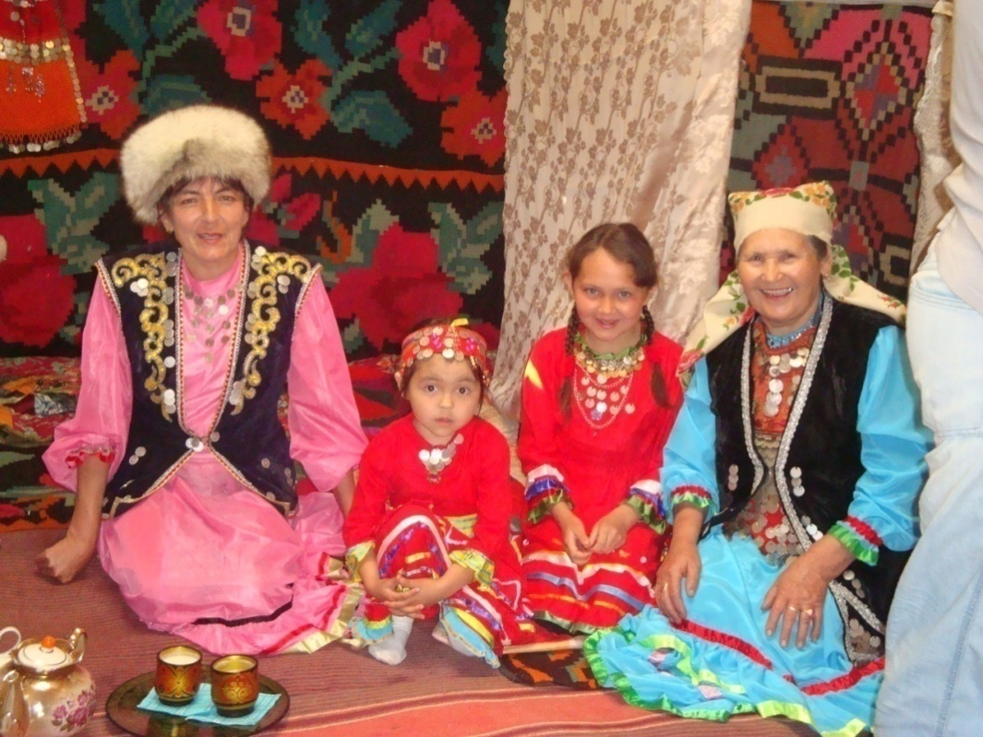
Моя семья в башкирской юрте.
Три поколения в одной юрте

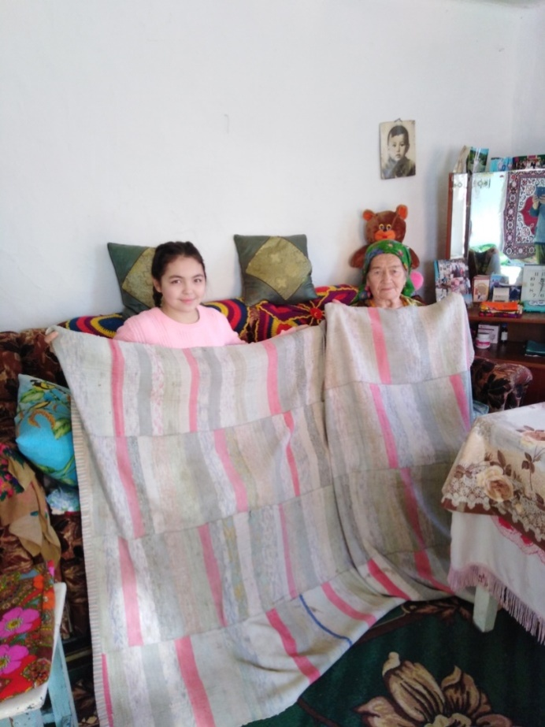
Самая старейшая жительница Зубаржат инэй
с тряпичным половиком своей молодости

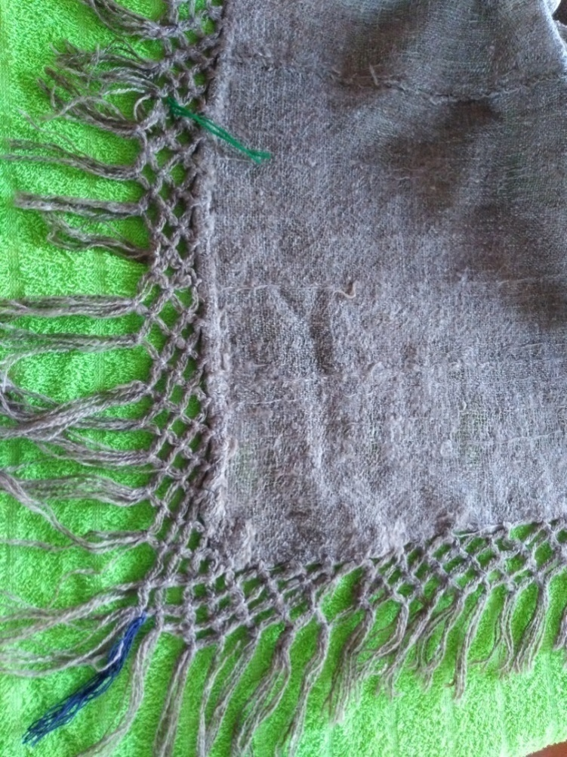

Бахрома шали с цветными ниточками-заметочками

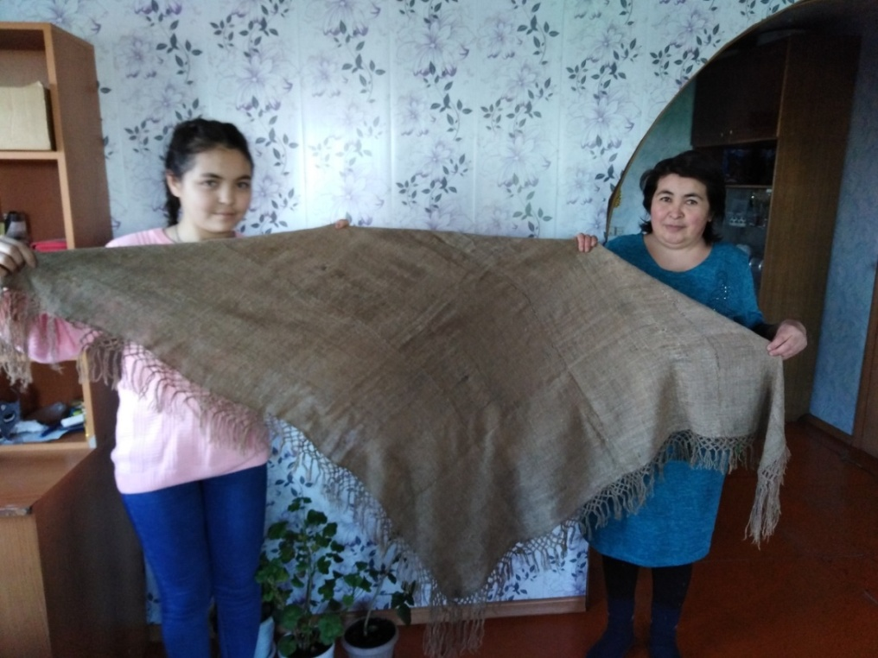

Пуховая шаль с бахромой семьи Мурзакаевых

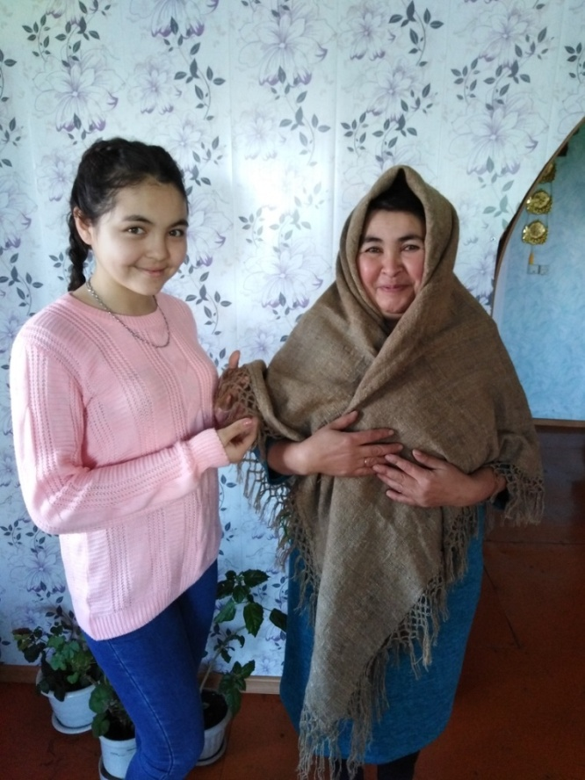

100 лет греет эта шаль свое пятое поколение

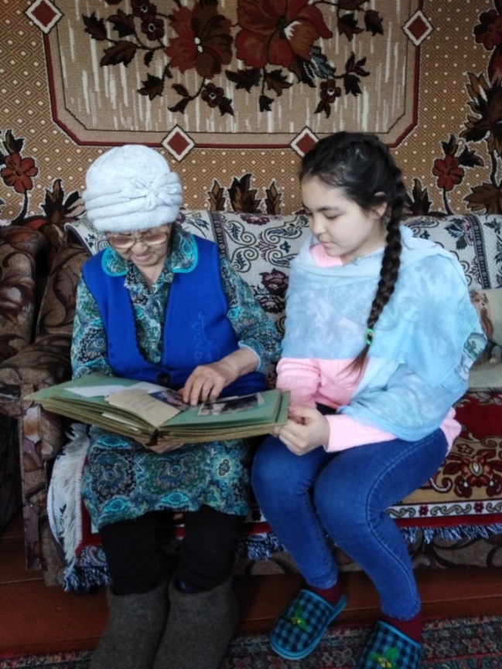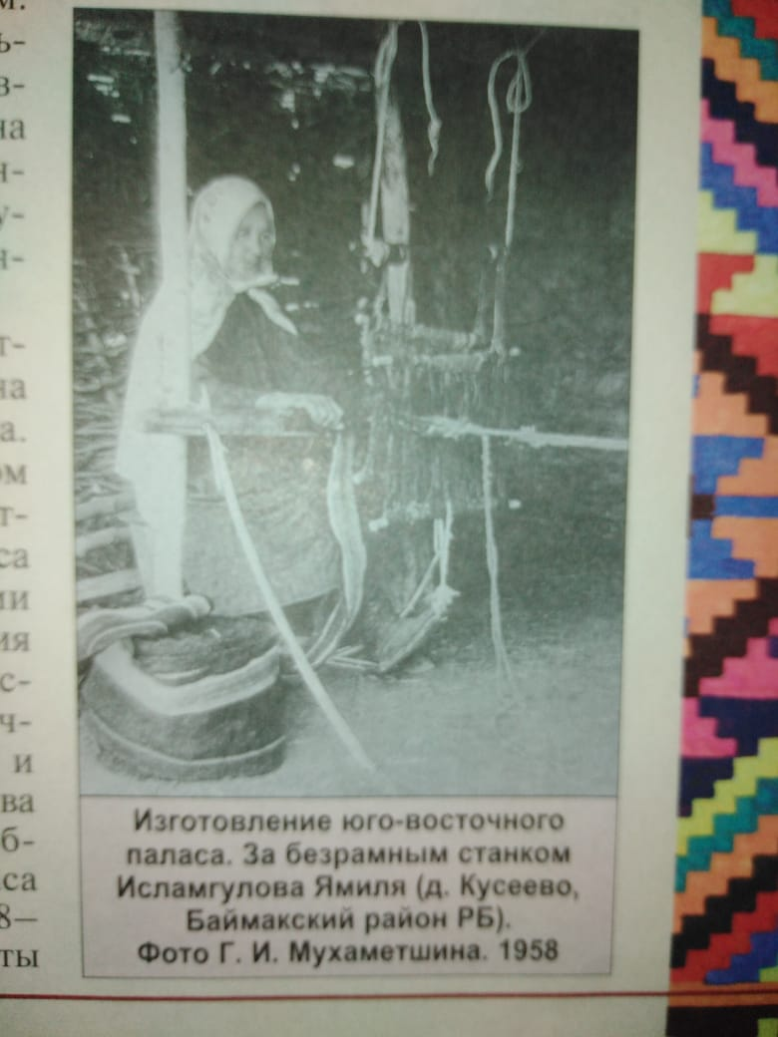

Показ фотографий Исламгуловой Махмузы инэй | Мама Махмузы инэй за ткацким станком (Из книги С. Н. Шитовой «Народное искусство: войлоки, ковры и ткани у южных башкир»)

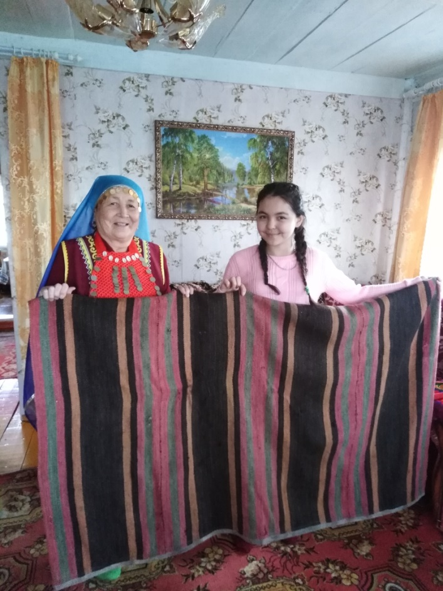

Палас из козьей шерсти.
Семейная реликвия Ишембетовых

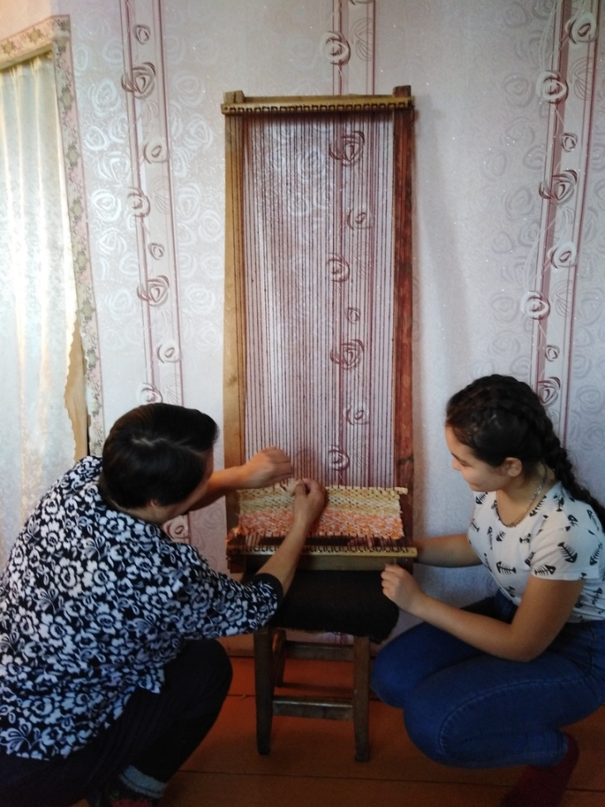

Работа на раме с тряпичными лентами

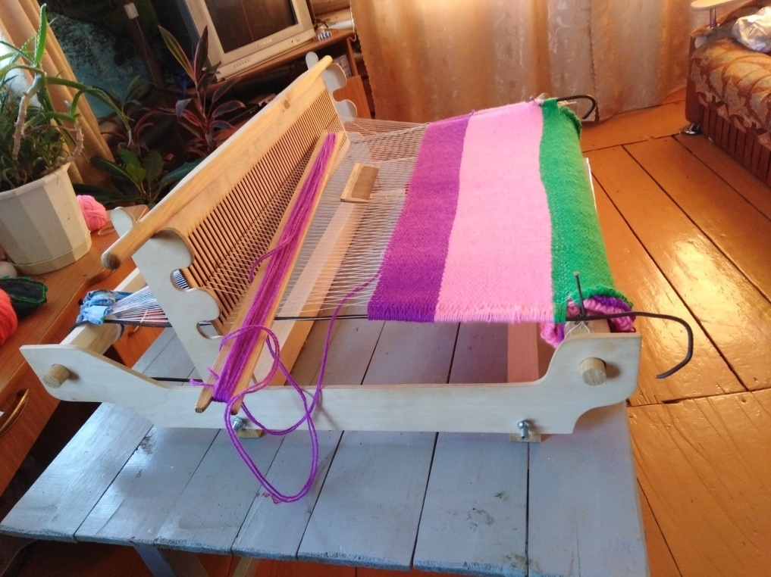

Настольный ткацкий станок Миннур инэй

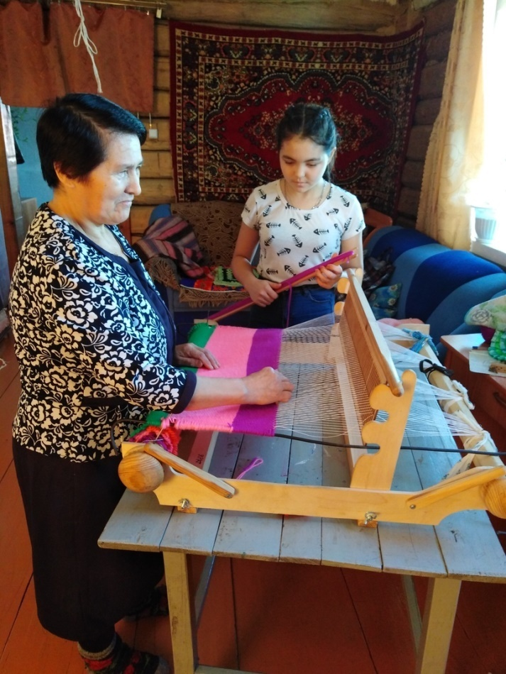

Мастер-класс Карамурзиной Миннур инэй

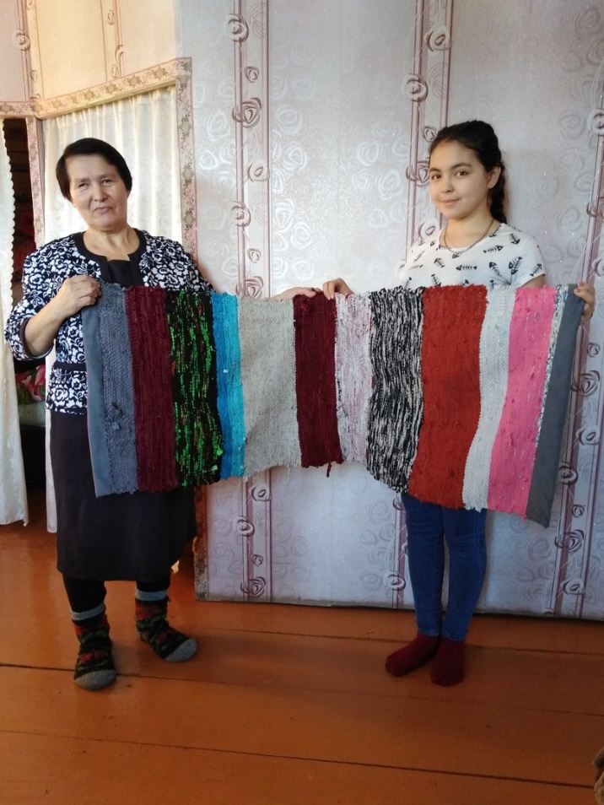

Первое изделие с этого ткацкого станка

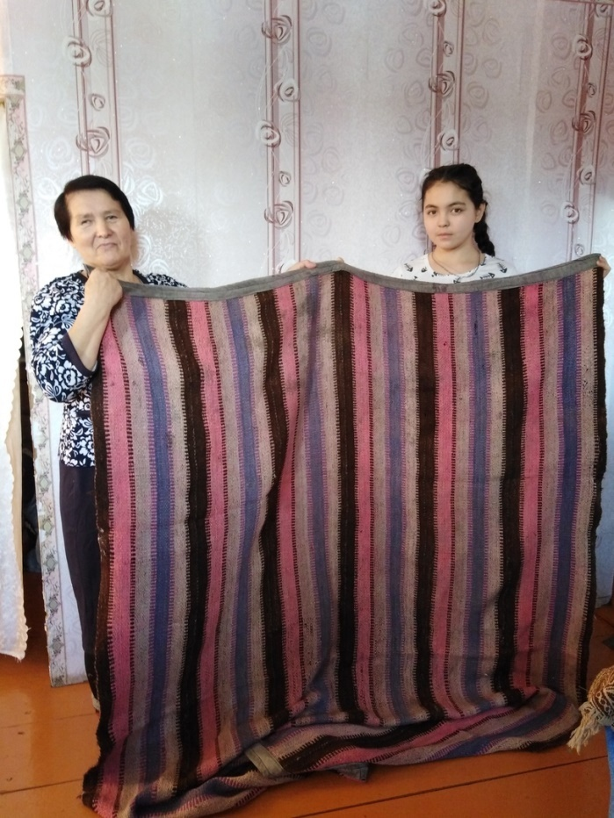

Палас с вертикальными полосками
Семейная реликвия Карамурзиных

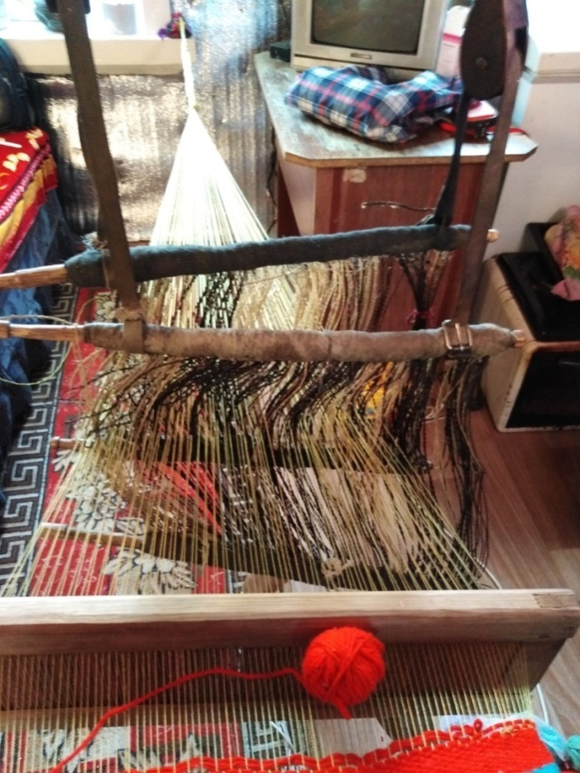

Натягивание нитей основы

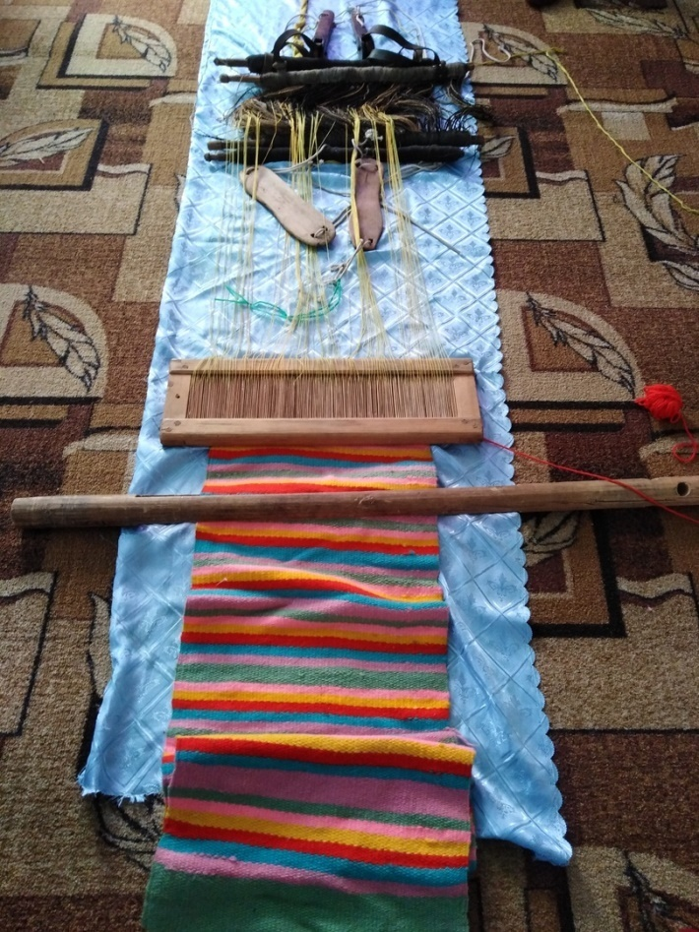

Ткацкий станок в нерабочем виде

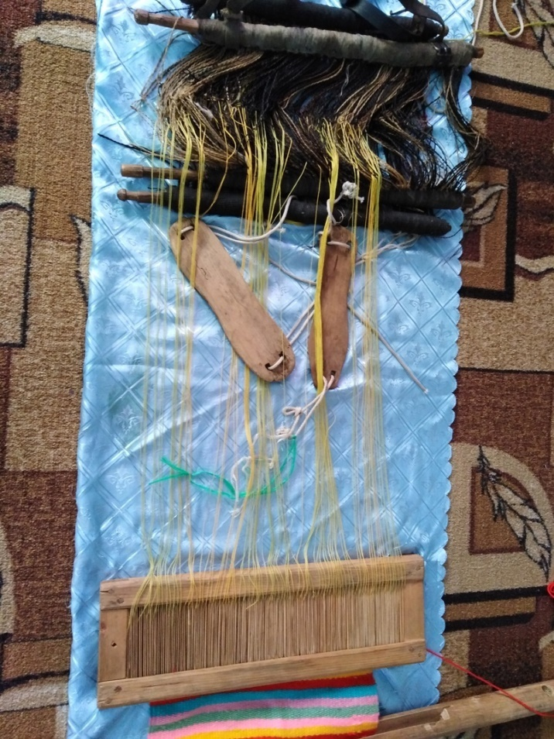

Ремизки, подножки, бердо

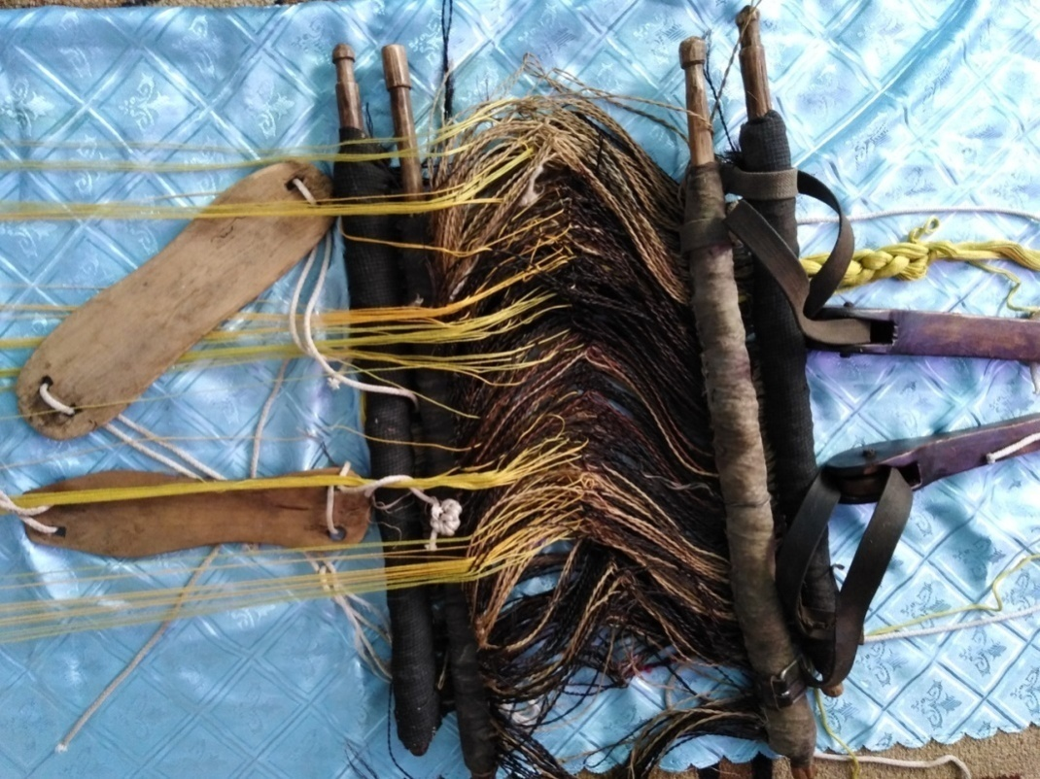

Ремизки, ремизочные нити ткацкого станка

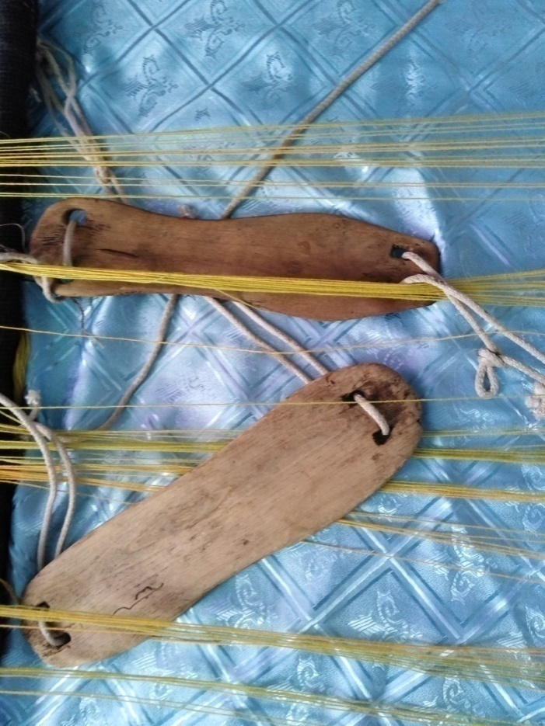

Подножки ткацкого станка

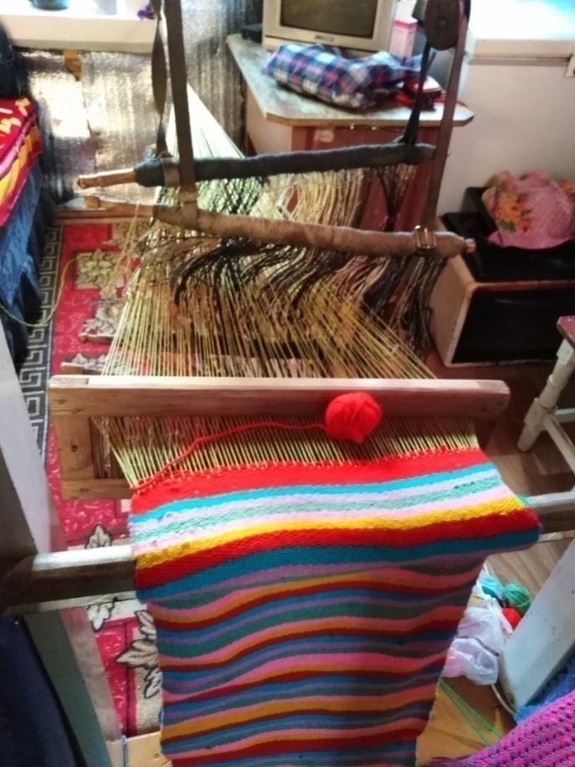

Сборка ткацкого станка

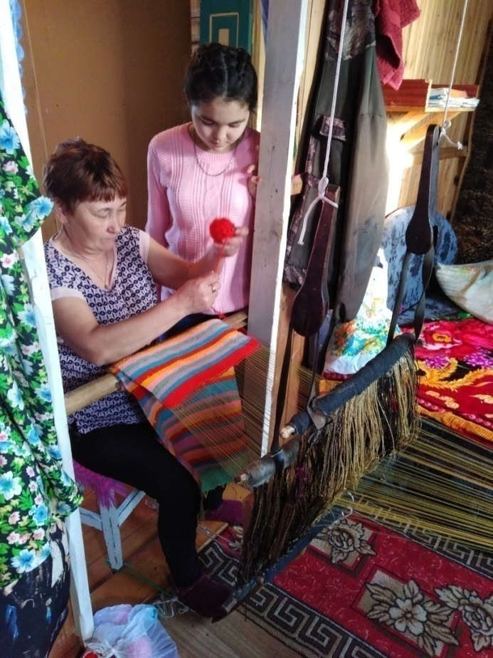

Мастер-класс Хасановой Альфии

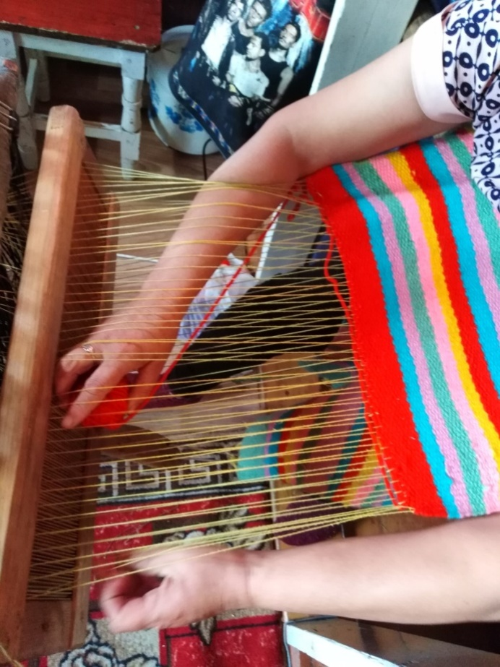

Прокладывание уточных ниток

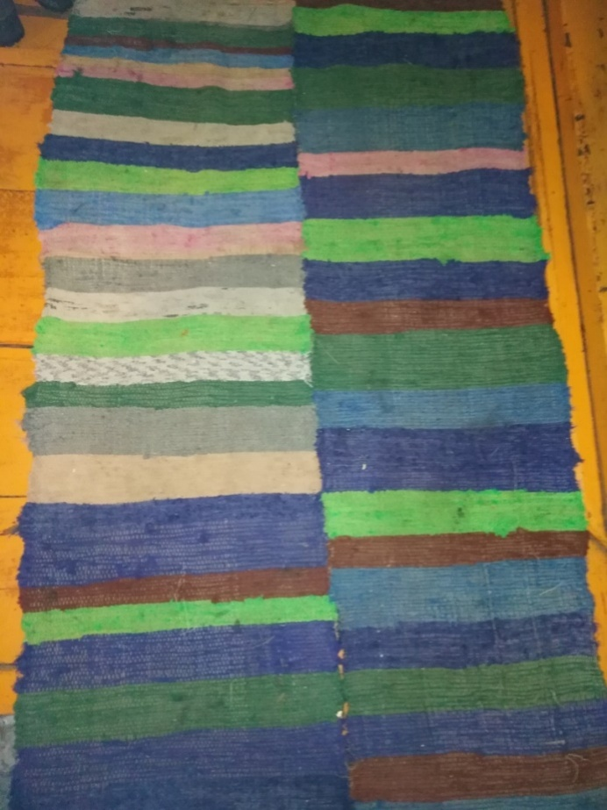

Первый половик Альфии инэй,
вытканный на этом станке

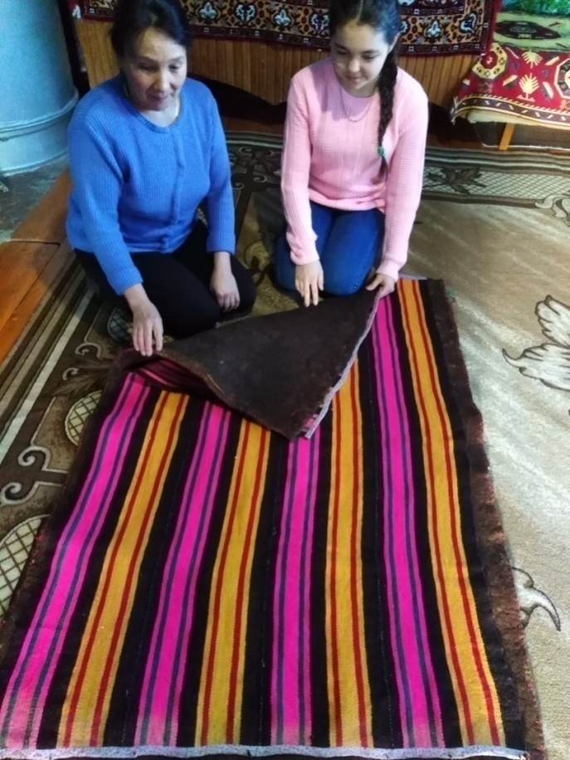

Ковер с полосатым орнаментом, нашитый на кошму.
Семейная реликвия от прабабушки

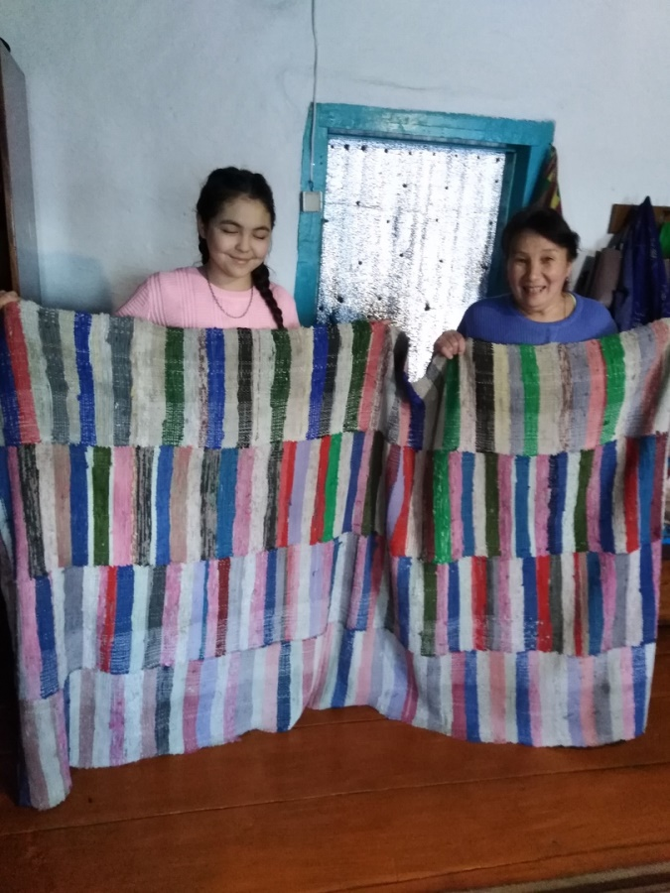

Большой тряпичный половик свекрови
Хасановой Рамзили инэй

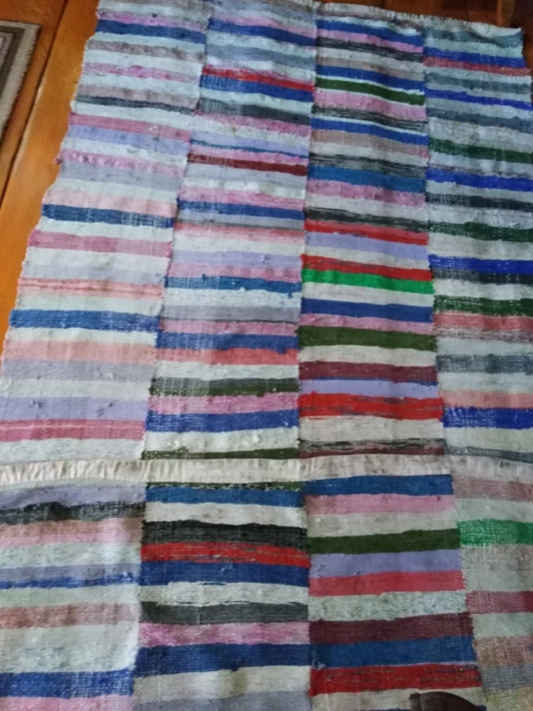

Половик с полосатым орнаментом на полу

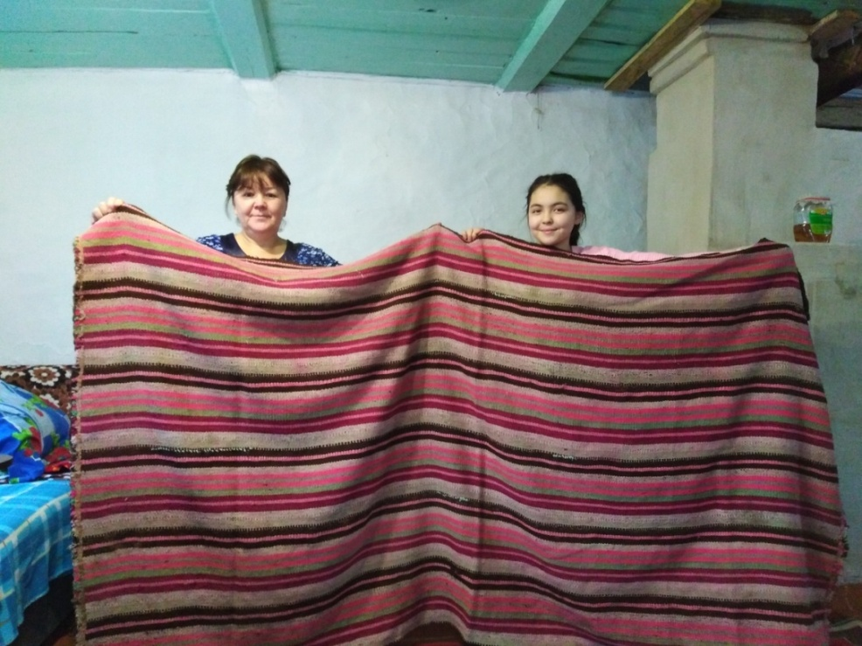

Семейная реликвия от Уельдановых.
Большой палас из 6 рядов. Длина – 3 м, ширина – 1,5 м

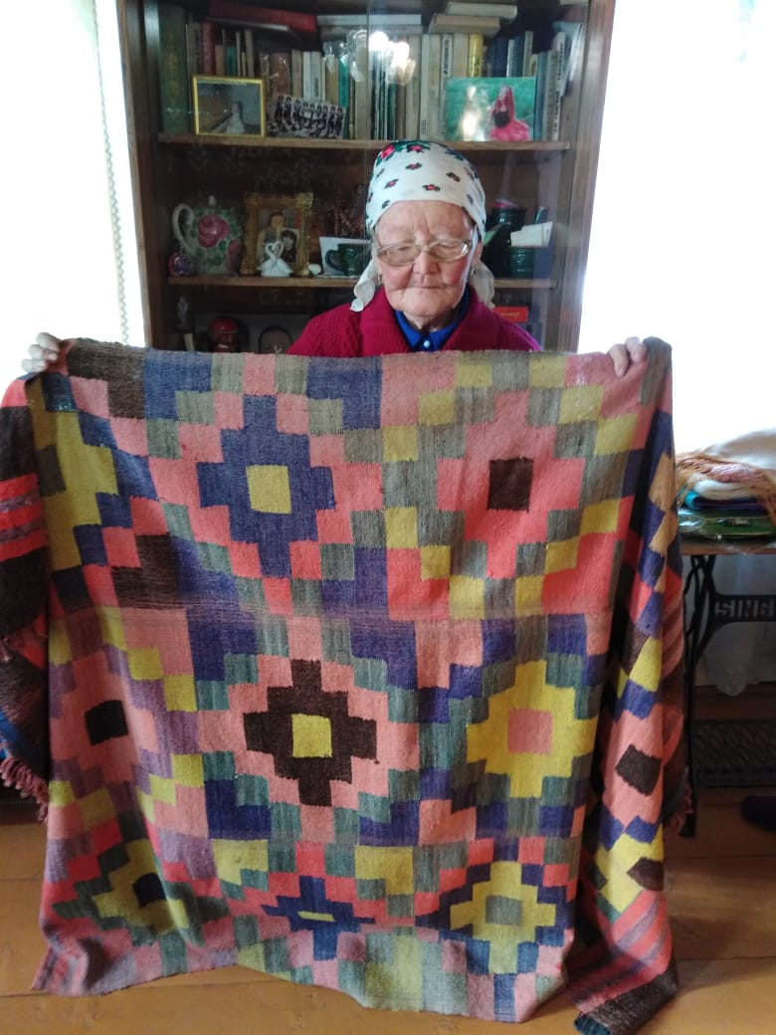

Каскинова Залифа инэй.
Палас с ромбовидными узорами,
который соткала ее мама в 1957 году для приданого

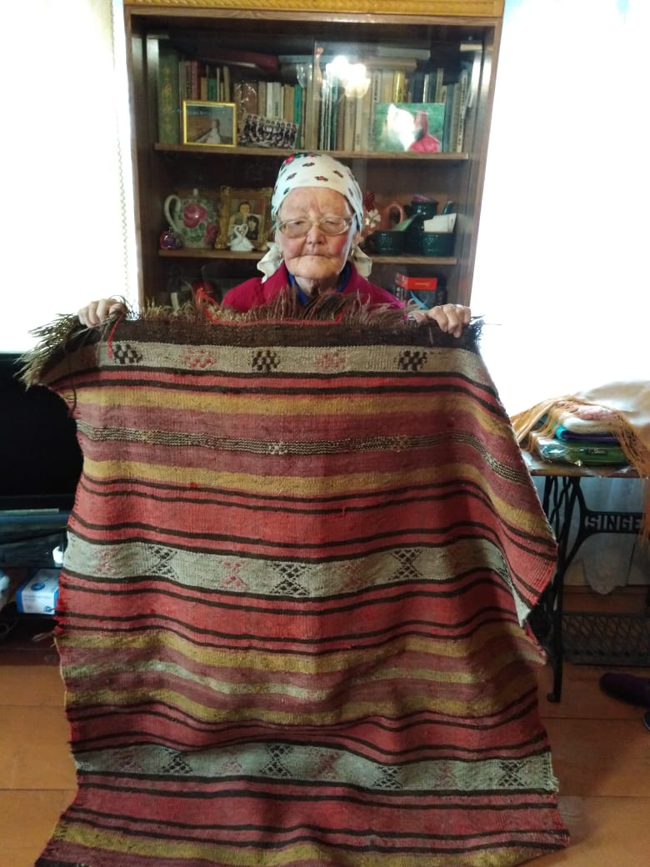

Палас, которому 100 лет, хранится Залифы инэй

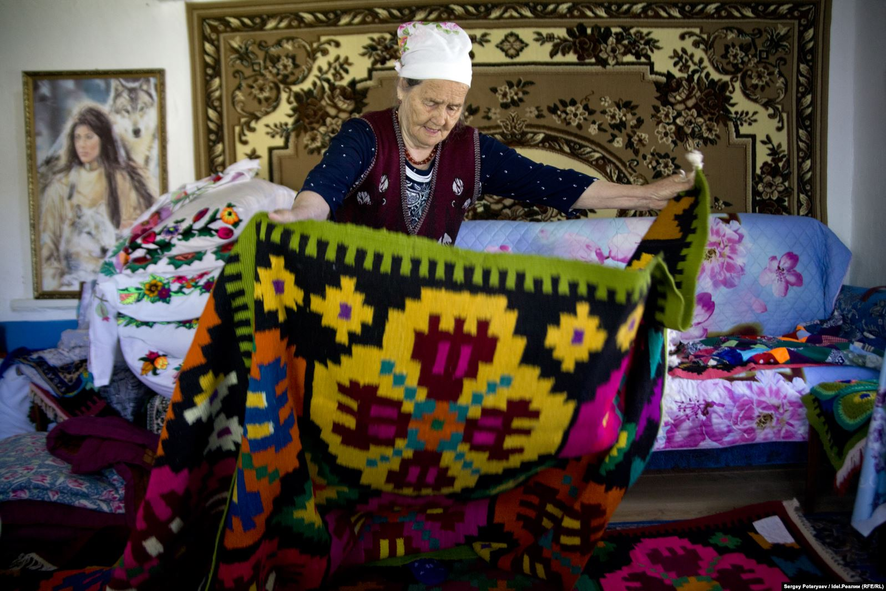

Народная мастерица Назия Ахметвалиева
(д. Курьятмас, Давлекановский район, РБ)*

*Фотография была взята из Интернет-ресурсов

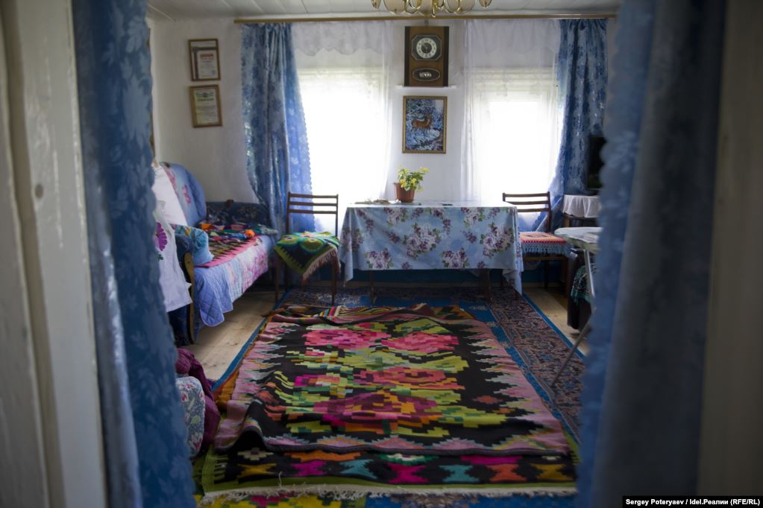

В доме у Назии инэй ковры на полу и на стене*

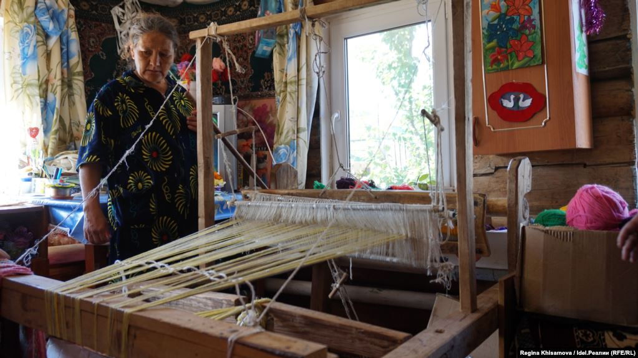

Назия инэй стала заниматься коврами еще в молодости.
Сначала по работе, потом – для души*

*Фотографии были взяты из Интернет-ресурсов

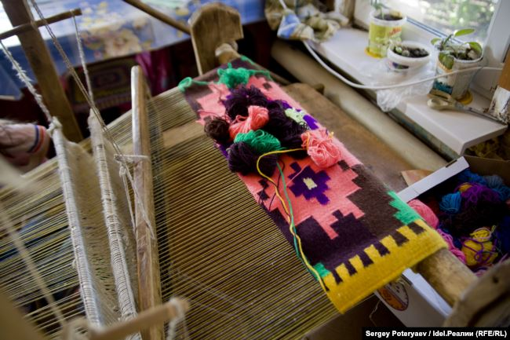

Назия инэй нитки не покупает.
Сама их делает из шерсти коз и овец, а потом красит в разные цвета*

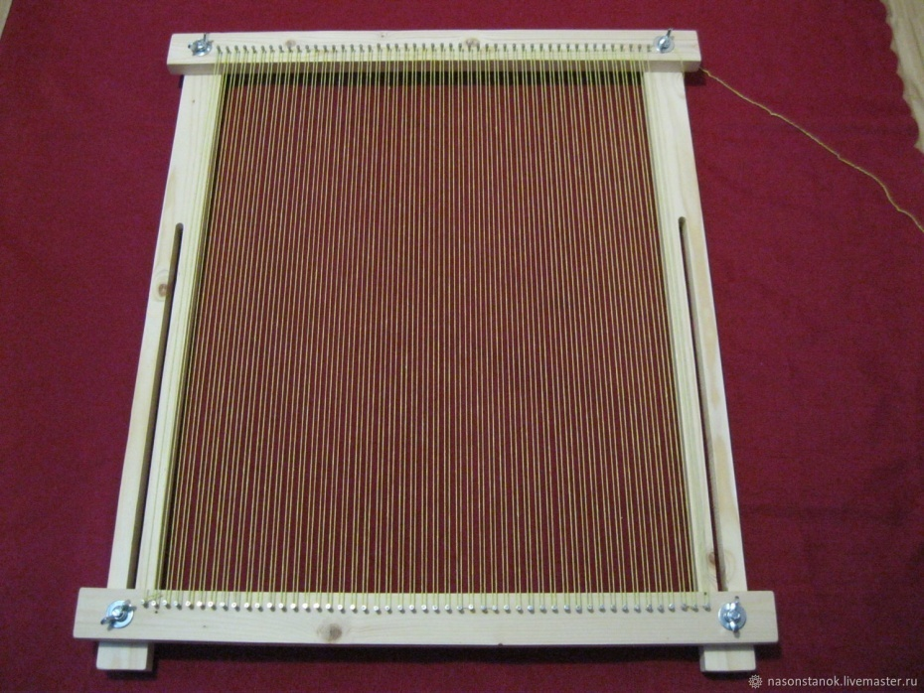

Процесс работы.
Натягиваем на раму нить

*Фотография была взята из Интернет-ресурсов

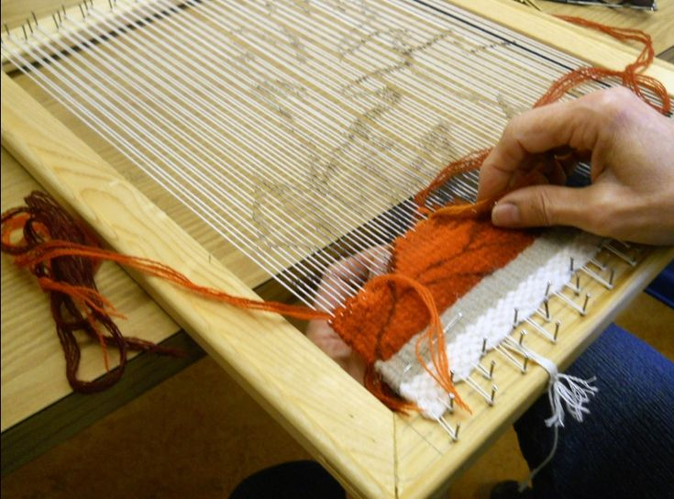

Приступаем к работе.
Следуя рисунку эскиза, пропускаем шерстяные нитки через нити основы

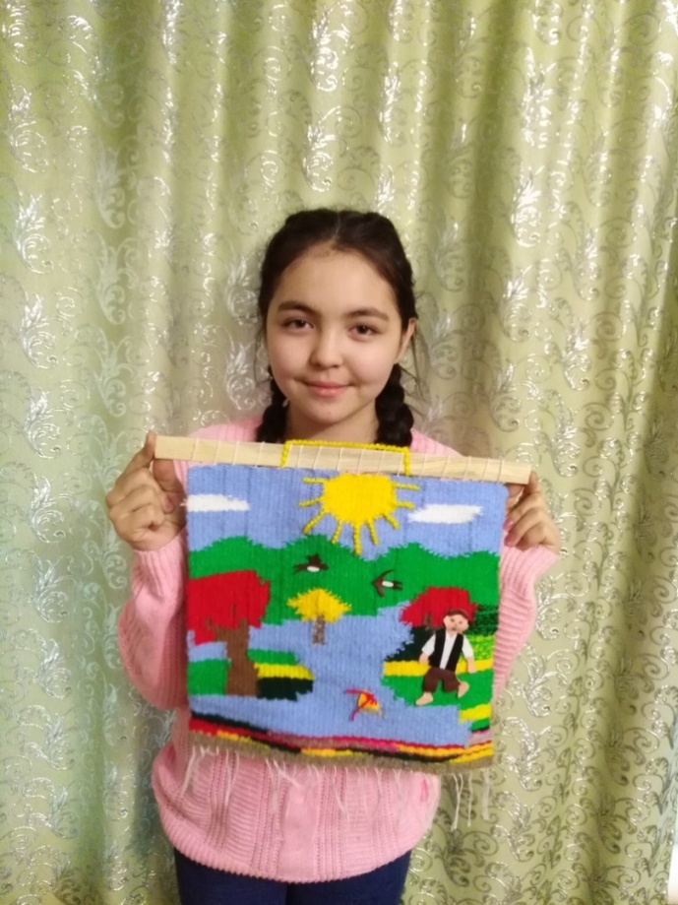

Панно «Уплыл башмачок»
по мотивам повести М. Карима «Радость нашего дома»

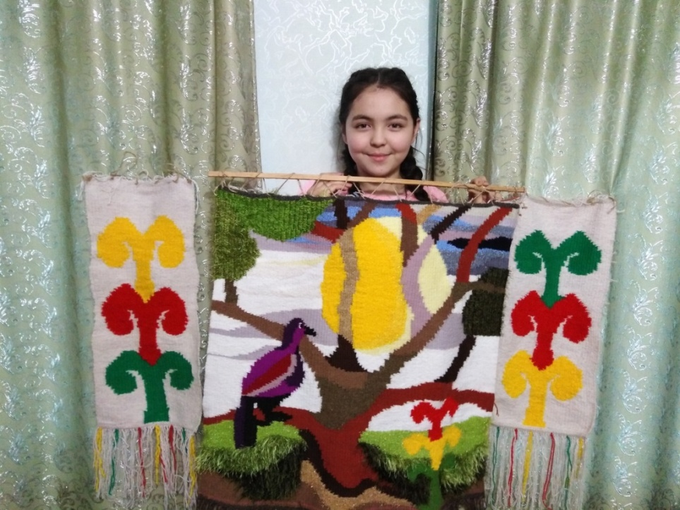

Гобелен «Символика моего рода»

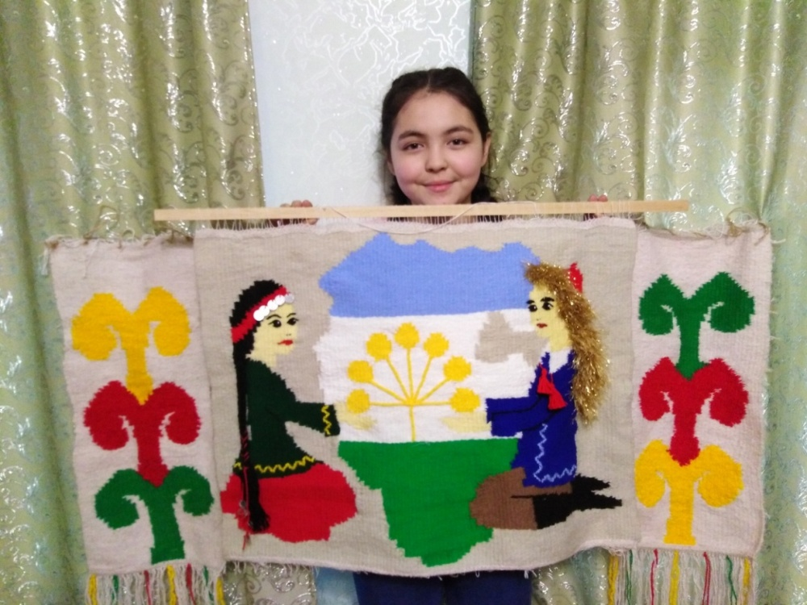

Гобелен «Край мой родной – Башкортостан».

